28 апреля 2012 года НП «Национальная Гильдия Градостроителей» совместно с ООО «Лаборатория градопланирования» провели презентацию проектов студенческого конкурса «Клаузура 2012. Преобразование площади Балтийского вокзала». Клаузура была проведена в рамках 2-й международной научно-практической конференции «Преобразование транспортно-коммуникационных пространств городов».
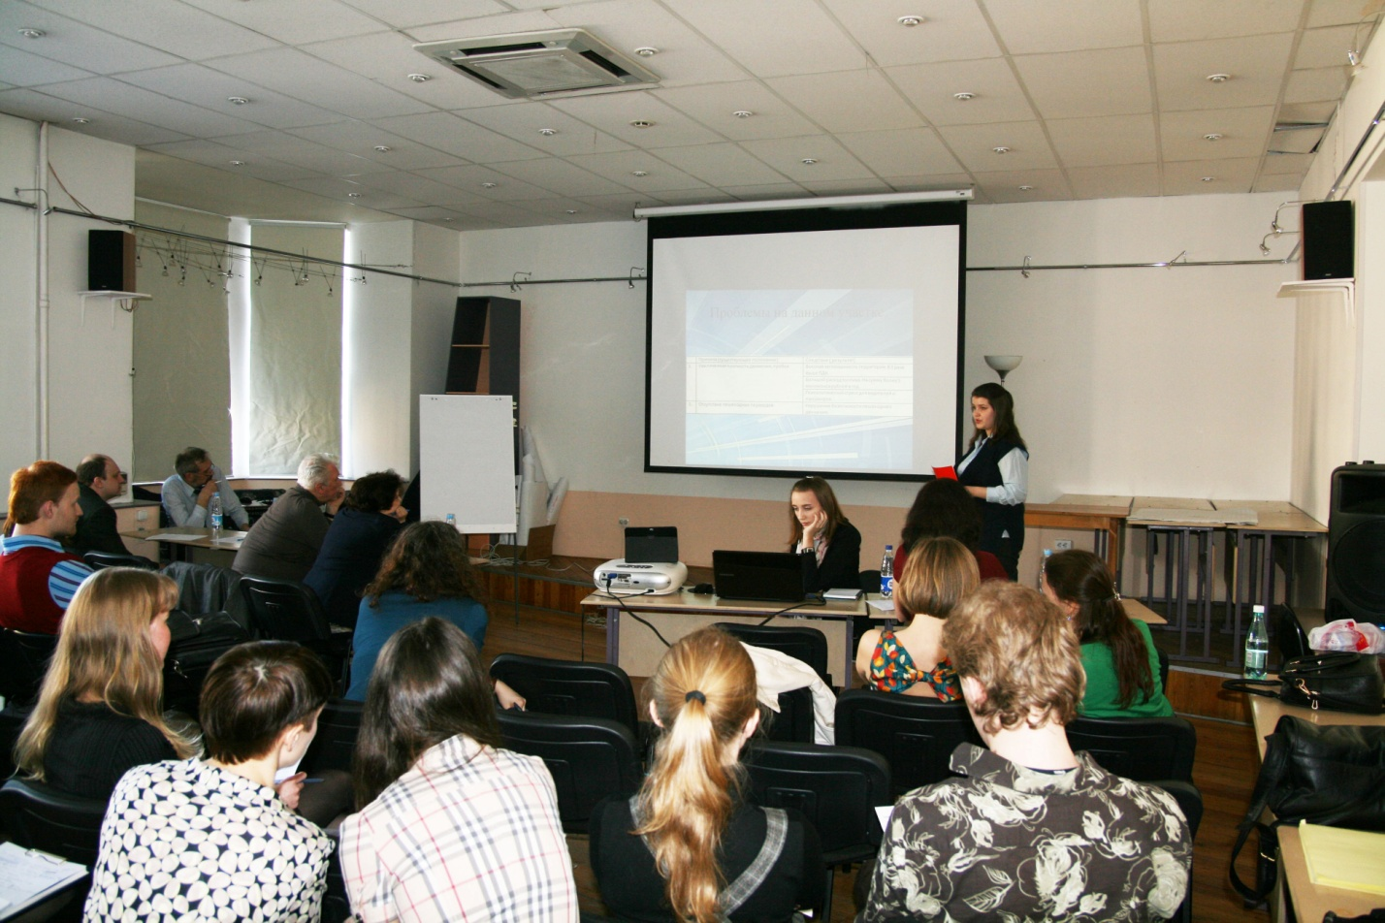
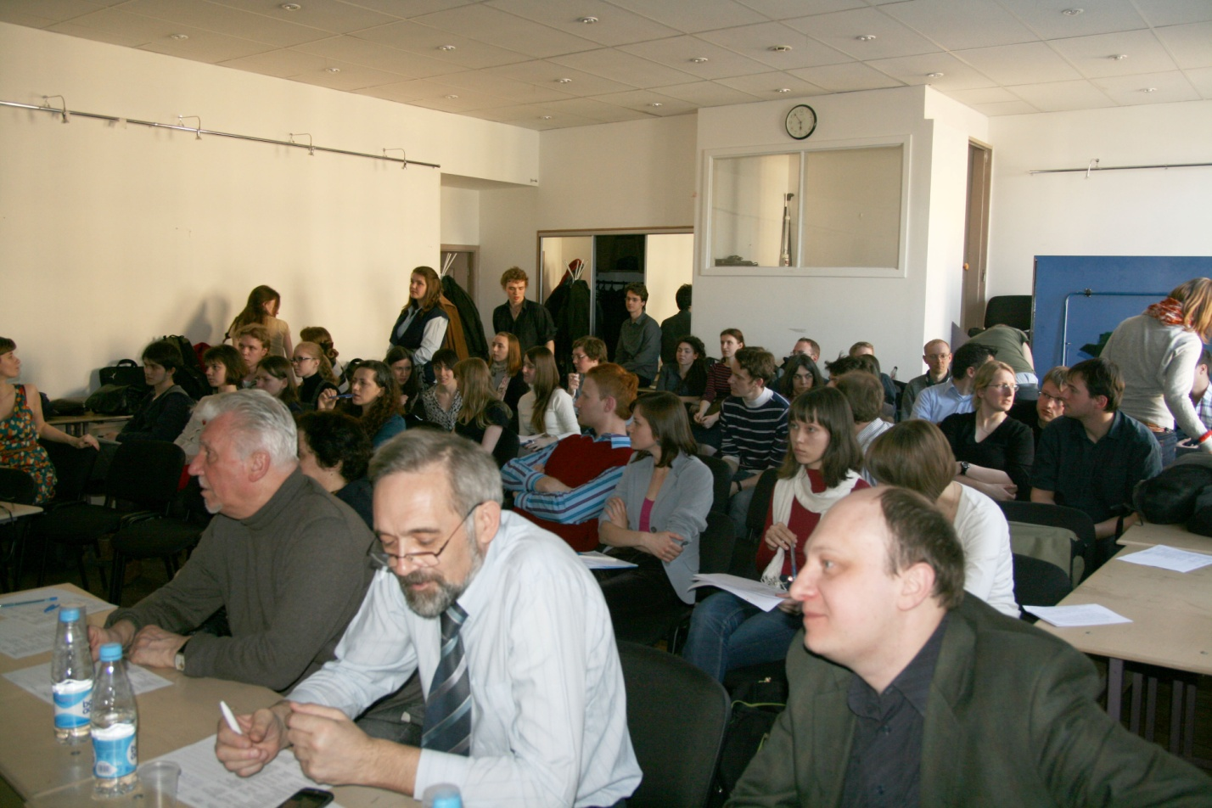
В конкурсе приняли участие 23 студента из 3 ВУЗов города СПбГАСУ, СПбГАИЖСА им. И.Е. Репина и СПбХПА им. бар. А.Л. Штиглица, которые представили 13 проектов.
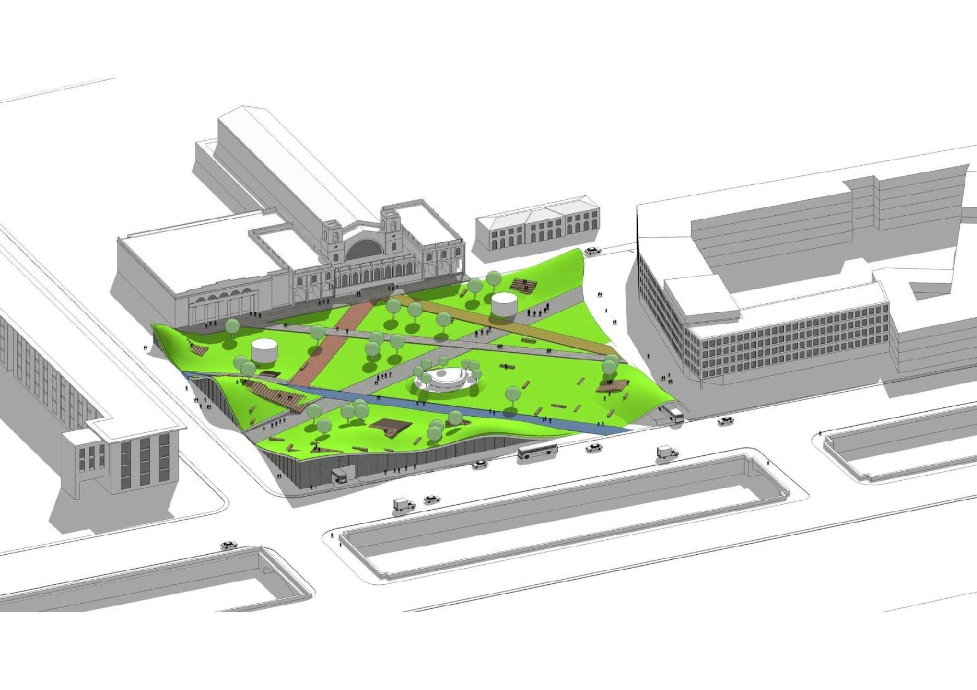
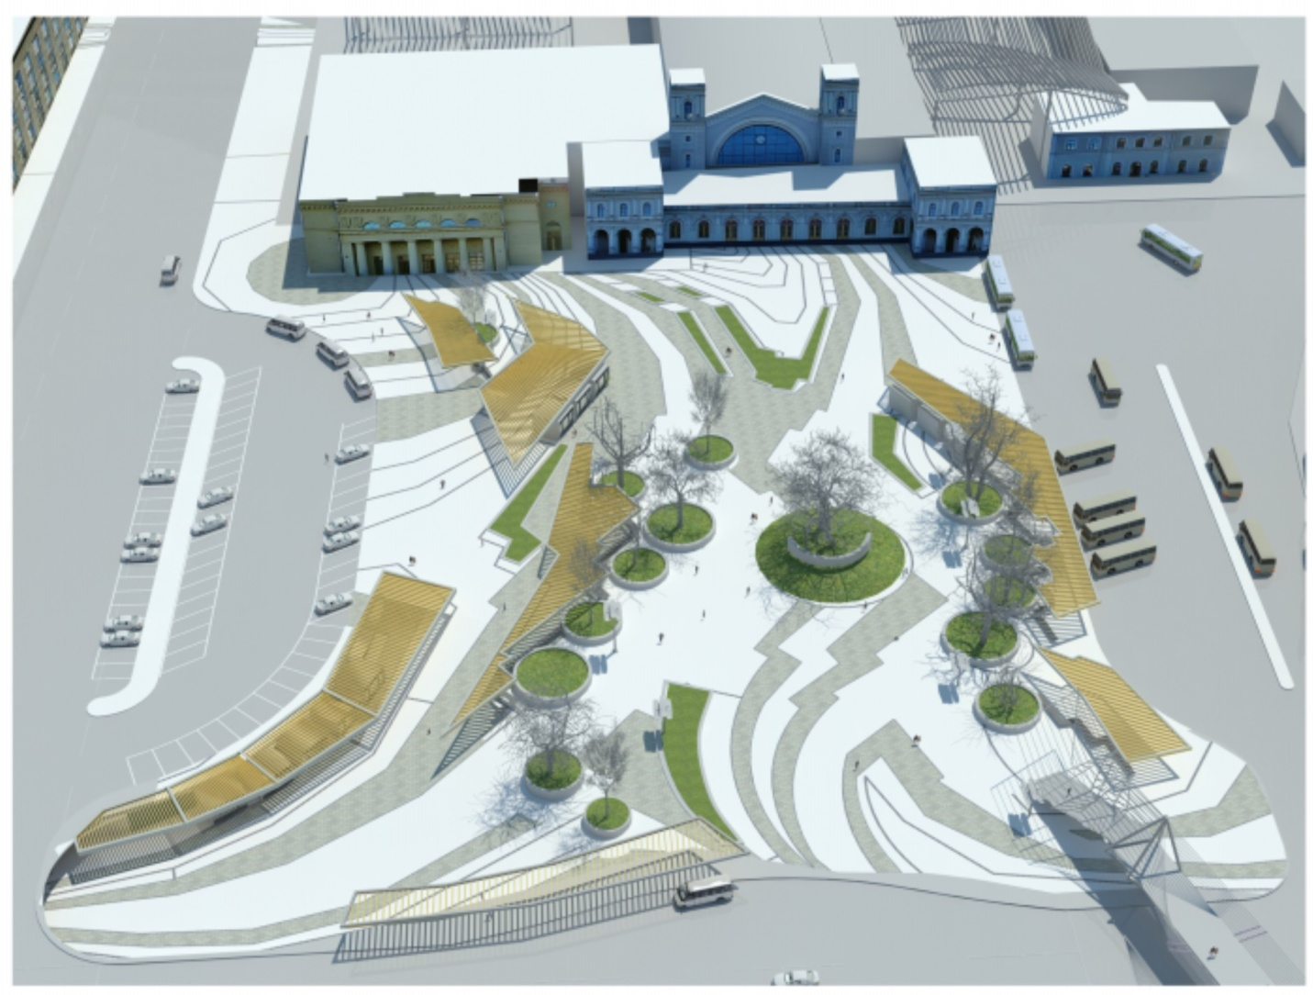
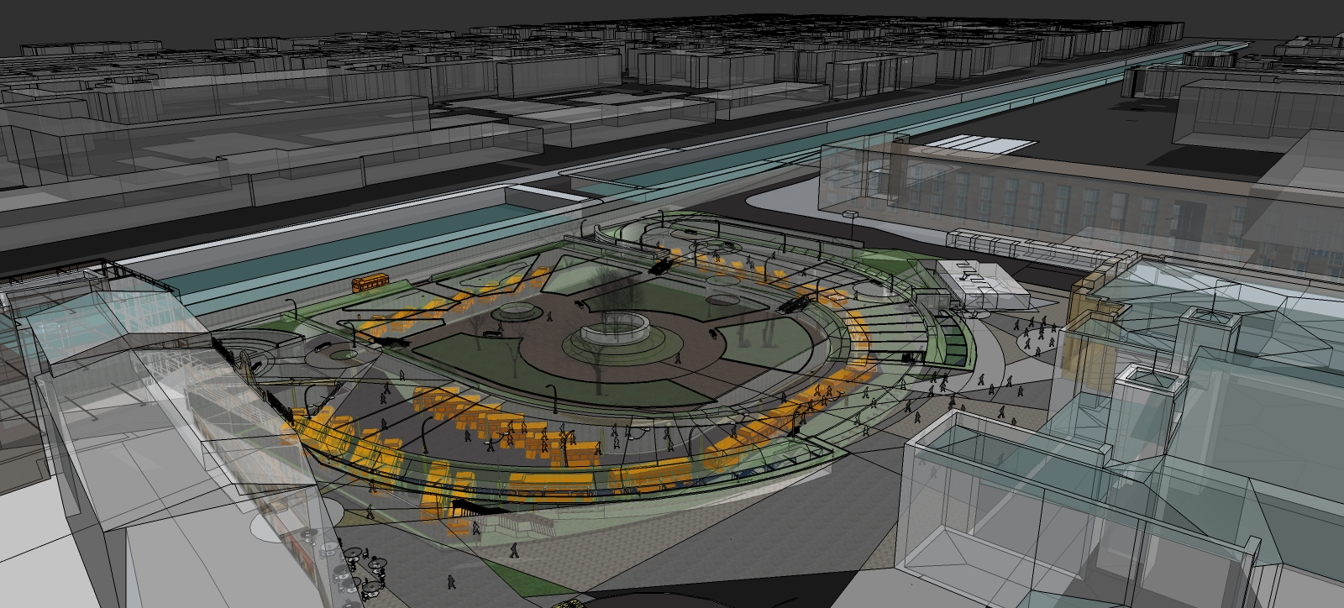
Задавали вопросы и оценивали проекты приглашенные эксперты:
Петрович Михаил Любомирович, президент Национальной Гильдии Градостроителей
Лосин Леонид Андреевич, генеральный директор ЗАО "Петербургский НИПИГрад"
Мачерет Наталья Юрьевна, руководитель проектной группы СПб ГКУ "НИПЦ Генерального плана"
Заварихин Светозар Павлович, д. арх., профессор, заведующий кафедрой истории и теории архитектуры СПбГАСУ
Шестернева Наталья Николаевна, к. арх., доцент кафедры городского строительства СПбГАСУ
Председателем экспертного жюри выступил Петрович Михаил Любомирович.
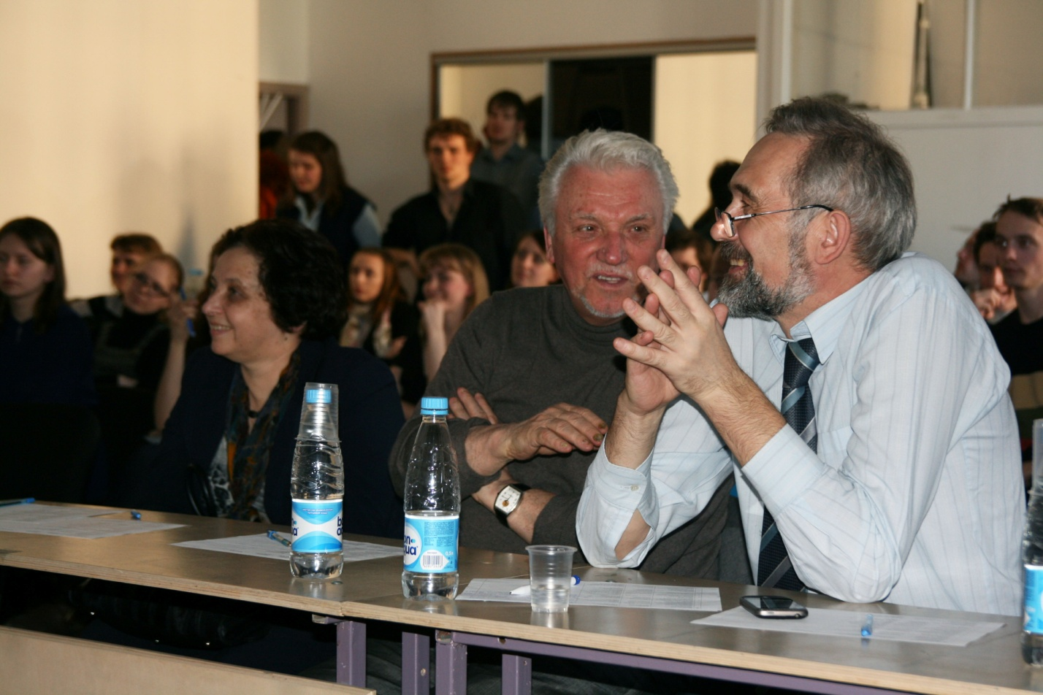
Презентации вызвали оживленный интерес у аудитории и массу вопросов экспертов, на которые подготовленные докладчики успешно отвечали, что доказывает высокий уровень подготовки студентов и серьезный подход к актуальной для Санкт-Петербурга теме.
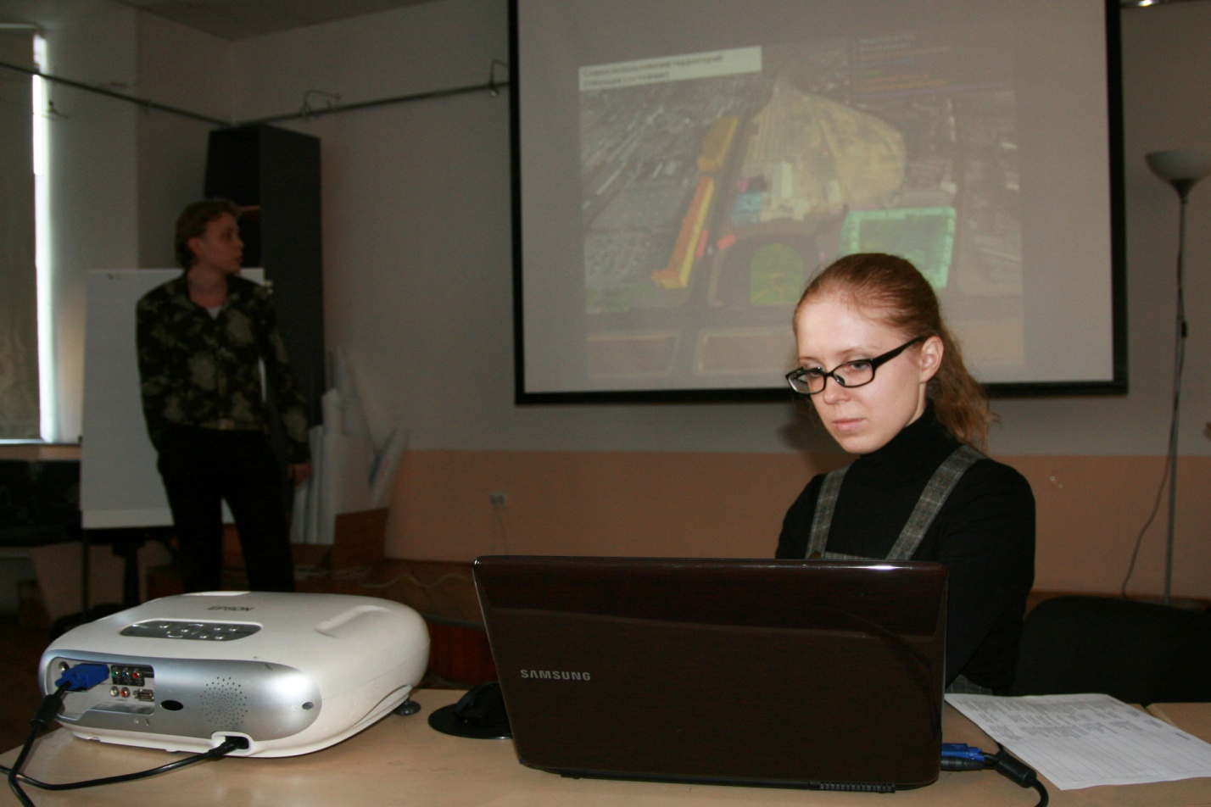
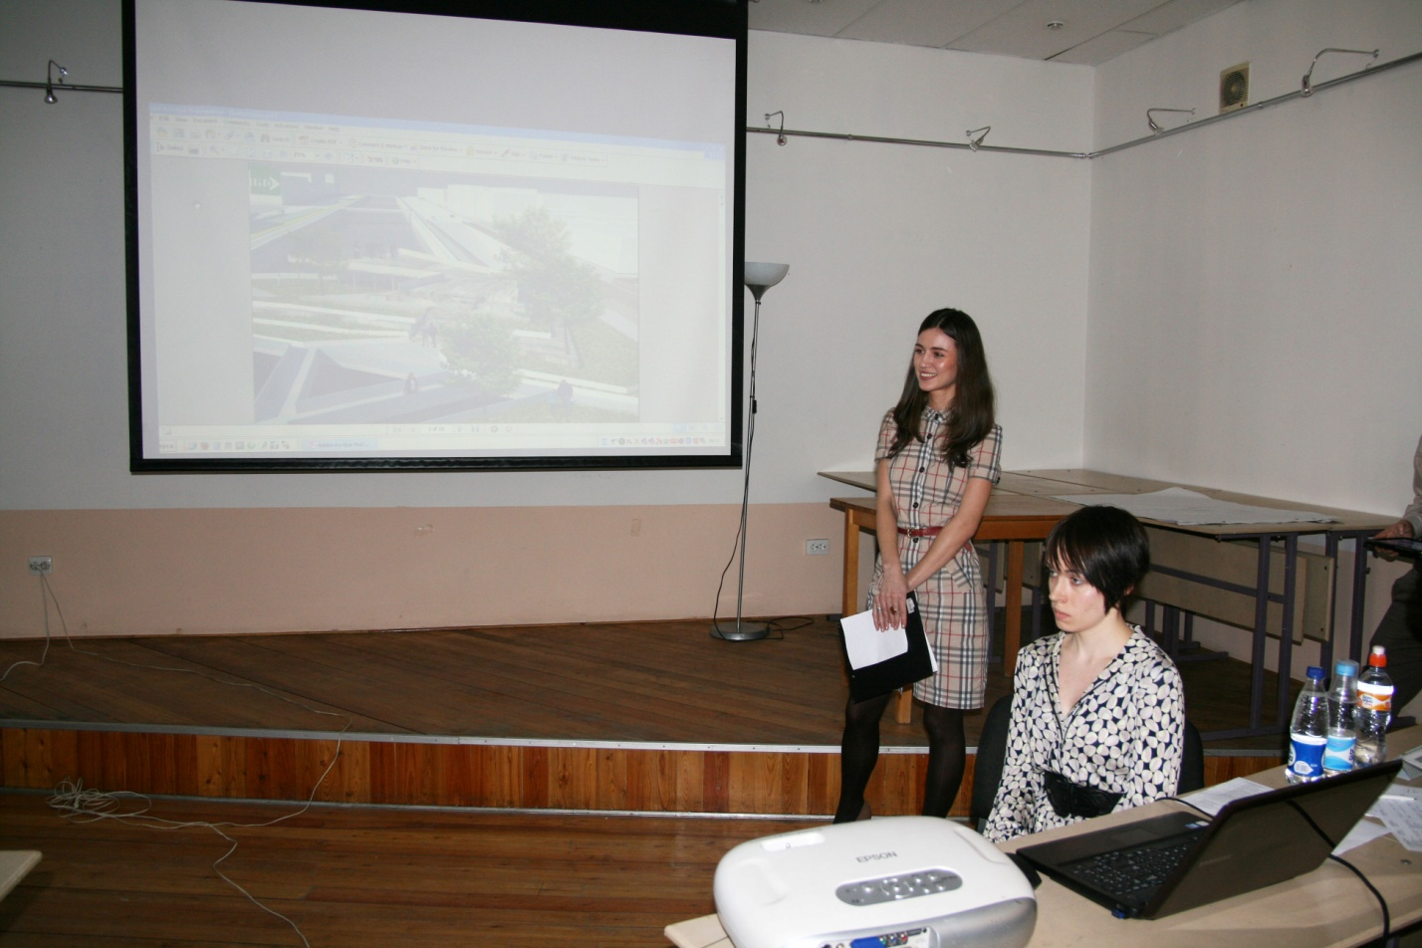
По итогам конкурса экспертное жюри отобрало 7 лучших проектов и рекомендовало студентов для дальнейшего участия в конференции, которая пройдет с 1 по 7 июля 2012 года.

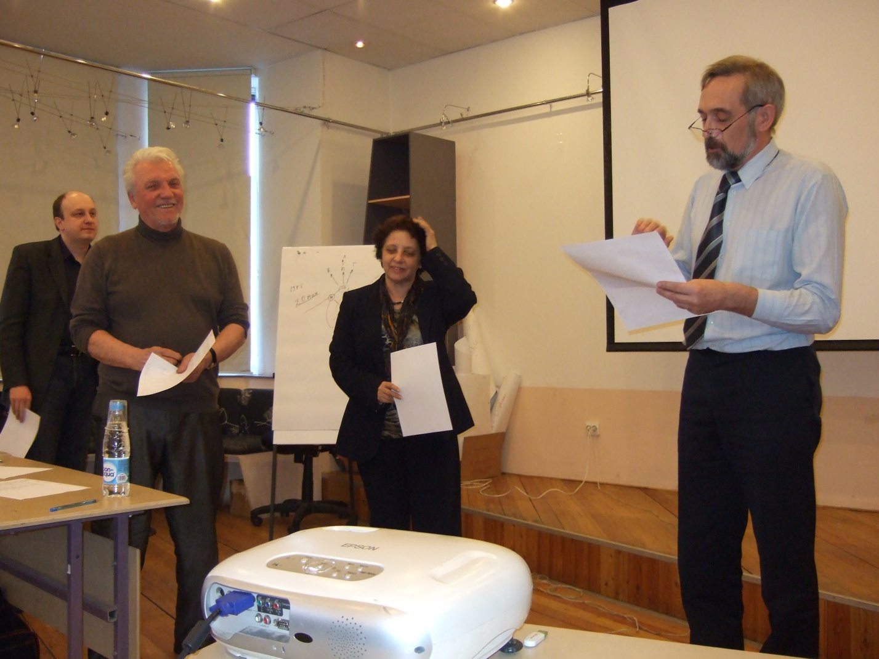
Модерировал процесс Баранов Александр, организатор конференции «Преобразование транспортно-коммуникационных пространств городов».

Итоги клаузуры опубликованы на сайте www.labgrad.ru.

